Протокол от 13.05. 2021 года

РМО по изодеятельности для воспитателей и педагогов.

**«Ярмарка педагогических идей»**

**«Дидактические игры в развитии изобразительного творчества детей»**

На базе МБДОУ «Металлурговский детский сад №1» комбинированного вида 13.05 прошла «Ярмарка педагогических идей» по заявленной теме «Дидактические игры в развитии изобразитеного творчества детей».

На методическом объединении присутствовало 16 человек.

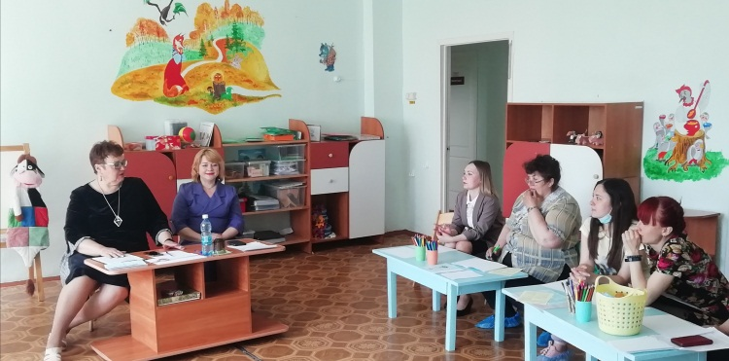Открыла вступительным словом «Ярмарку идей» Важенцева Г.В., методист МБДОУ ДПО «Информационно-методического центра Новокузнецкого района».

Руководитель МО педагог дополнительного образования МБДОУ «Металлурговского детского сада №1» Лопасова И.А. начала заседание с упражнения приветствия (настрой на совместную деятельность) «А это Я!»

Участники нарисовали свои эмблемы и представили себя коллегам.

После, выступила Лопасова И.А., по теме «Дидактические игр в развитии изобразительного творчества детей». После выступления представила свою коллекцию дидактических игр, по разным направлениям.

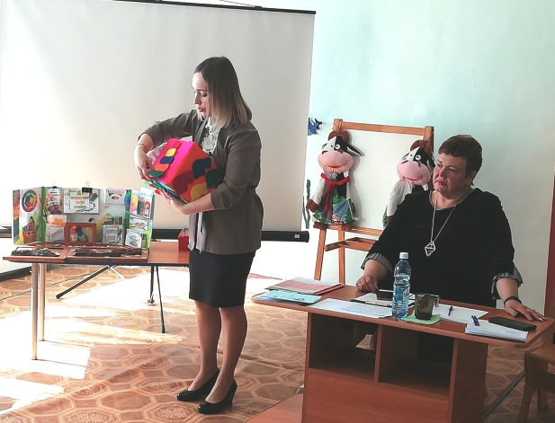Затем, педагогам было предложено практическое упражнение на развитие воображение и фантазии «Шесть кругов». Задание было выполнено успешно.

Следующим выступлением была презентация игр на цветовосприятие, которую представила воспитатель МБДОУ «Металлурговского детского сада №1» Юстус Е.С. Екатерина Сергеевна представила свои две игры, выполнение из фетра, «Радужная гусеница» и «Сенсорный куб».

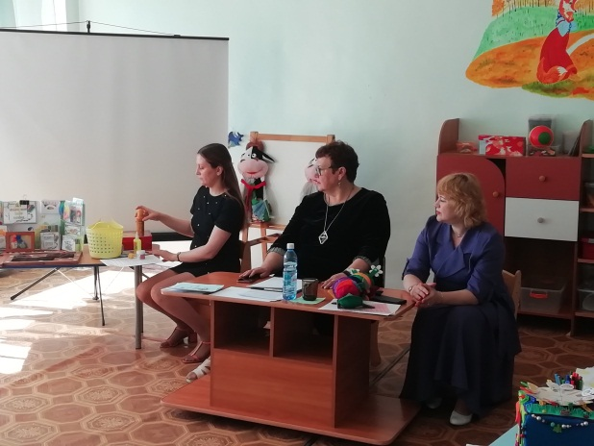

Затем, выступила, воспитатель МБДОУ «Чистогорского детского сада №1» Латышевой Ю.А., она представила идею оформления елочных шаров, в технике декупажа «Чудесные шары». Педагог подробно рассказала технику выполнения.

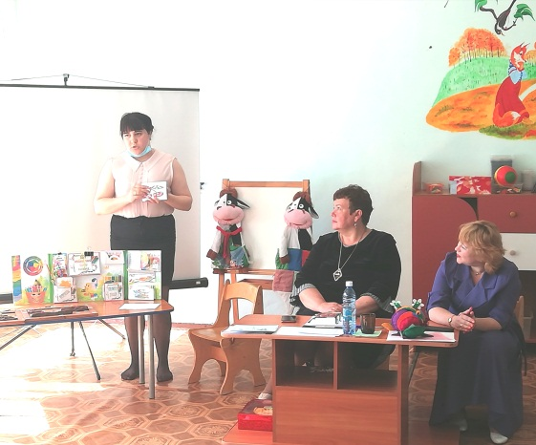Следующей представленной педагогической идей, стал лепбук «Нетрадиционные техники рисования», который представила воспитатель МБДОУ «Степновского детского сада» Экимашева А.Д.

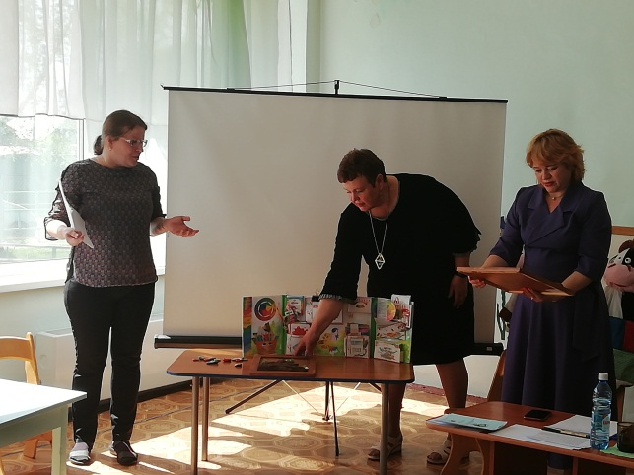

И последним стал мастер класс воспитателя и педагога дополнительного образования Кавериной А.В. МБДОУ «Куртуковского детского сада». Педагог представила картины в нетрадиционной технике, картины из камней и акриловых красок. Педагоги с интересом взялись за дело.

РМО прошло творчески, плодотворно в теплой, дружественной обстановке.

В завершении МО была предложена цветовая рефлексия, где цветом нужно было определить для себя полезность мероприятия. Отзывы положительные.

